体验 探究 合作 展示
长春市十一高中2014-2015学年度高一下学期期中考试
化 学 试 题
本试卷分第一部分（选择题）和第二部分（非选择题），满分110分，时间90分钟。
可能用到的原子量：H-1 He-4 Li-7 C-12 N-14 O-16 Mg-24 Al-27 S-32 Cl-35.5 K-39 Ca-40 Cu-64 Zn-65 Br-80 I-127 Pb-207

第Ⅰ卷 选择题（共60分）
一、选择题（本题包括20小题，每小题3分，共60分。每小题只有1个选项符合题意。）
1．2014年是门捷列夫诞辰180周年，下列事实不能用元素周期律解释的只有( )
A．相对原子质量：Ar > K B．碱性：KOH > NaOH
C．酸性: HClO₄ > H₂SO₄ D．元素的金属性：Mg > Al
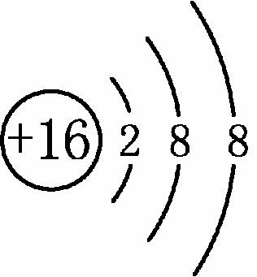
2．下列化学用语正确的是( )
A．硫原子的原子结构示意图：
B．过氧化钠的电子式：Na＋[$\underset{\overset{⋅}{⋅}}{O}$]^{2－}Na＋
C．原子核内有8个质子、10个中子的氧原子：${}_{8}^{\text{10}}O$
D．HClO的结构式为 H—Cl—O
3．下列说法正确的是( )
A．同温同压下，H₂ + Cl₂ = 2HCl在光照和点燃条件的△H不同
B．铅蓄电池在放电过程中，负极质量减小，正极质量增加
C．天然气、沼气和水煤气分别属于化石能源、可再生能源和一级能源
D．元素原子的核外电子排布呈周期性变化是元素性质呈现周期性变化的根本原因
4．在理论上不能用于设计原电池的化学反应是( )
A. 2FeCl₃(aq)＋2KI(aq) = 2FeCl₂(aq)＋2KCl(aq)＋I₂(aq) △H <0
B. Ba(OH)₂·8H₂O(s)+2NH₄Cl(s) = BaCl₂(aq)+2NH₃·H₂O(aq)+8H₂O(1) △H >0
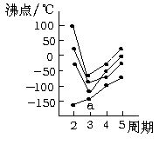
C. 4Al(s)+ 6H₂O(1)+ 3O₂(g)==4Al(OH)₃(s) △H <0
D. Zn(s)+2MnO₂(s)+2H₂O(1) = 2MnOOH(s) +Zn(OH)₂(s) △H <0
5．右图中每条折线表示周期表ⅣA～ⅦA族中的某一族元素氢化物的沸点变化，每个小黑点代表一种氢化物，其中a点代表的是（ ）
A. H₂S B. HCl C. SiH₄ D. PH₃
6．反应A+B→C(△H<0)分两步进行：①A+B→X(△H>0)，②X→C(△H<0)。下列示意图中，能正确表示总反应过程中能量变化的是（ ）
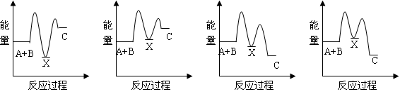
A． B． C． D．
7. 下列各组中两种微粒所含电子数不相等的是（ ）
A．H₃O＋ 和OH― B．CO和N₂ C．HNO₂和NO₂― D．CH₃＋ 和NH₄＋
8．放射性同位素¹⁴C可用来推算文物的“年龄”。¹⁴C的含量每减少一半要经过
约5730年。某考古小组挖掘到一块动物骨骼，经测定¹⁴C还剩余1/8，推测该动
物生存年代距今约为（ ）
A．5730×3年 B．5730×4年 C．5730×6年 D．5730×8年
9．为了测定酸碱反应的中和热，计算时至少需要的数据是（ ）
①酸的浓度和体积 ②碱的浓度和体积 ③比热容 ④反应后溶液的质量 ⑤生成水的物质的量 ⑥反应前后温度变化 ⑦操作所需的时间
A．①②③⑥ B．①③④⑤ C．③④⑤⑥ D．全部
10．一种充电电池放电时的电极反应为：
H₂＋2OH－−2e－＝2H₂O； NiO(OH)＋H₂O＋e－＝Ni(OH)₂＋OH－
当为电池充电时，与外电源正极连接的电极上发生的反应是（ ）
A．H₂O的还原 B．NiO(OH)的还原 C．H₂的氧化 D．Ni(OH)₂的氧化
11．下列热化学方程式书写正确的是（△H的绝对值均正确）（ ）
A．C₂H₅OH（l）+3O₂（g）===2CO₂（g）+3H₂O（g） △H=—1367．0 kJ/mol（燃烧热）
B．NaOH（aq）+HCl（aq）===NaCl（aq）+H₂O（l） △H=+57．3kJ/mol（中和热）
C．S（s）+O₂（g）===SO₂（g） △H=—269．8kJ/mol（反应热）
D． 2NO₂===O₂+2NO △H=+116．2kJ/mol（反应热）
12．白磷与氧可发生如下反应：P₄+5O₂ === P₄O₁₀。已知断裂下列化学键需要吸收的能量分别为：P－P：a kJ·mol⁻¹、P－O：b kJ·mol⁻¹、P=O：c kJ·mol⁻¹、O=O：d kJ·mol⁻¹，根据图示的分子结构和有关数据估算该反应的△H，其中正确的是（ ）
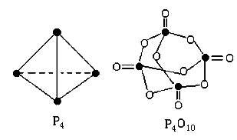
A. (6a+5d－4c－12b) kJ·mol⁻¹
B. (4c+12b－6a－5d) kJ·mol⁻¹
C. (4c+12b－4a－5d) kJ·mol⁻¹
D. (4a+5d－4c－12b) kJ·mol⁻¹

13．下列说法正确的是（ ）
①离子化合物一定含离子键，也可能含极性键或非极性键
②共价化合物一定含共价键，也可能含离子键
③含金属元素的化合物不一定是离子化合物
④由非金属元素组成的化合物一定是共价化合物
⑤由分子组成的物质中一定存在共价键
⑥熔融状态能导电的化合物一定是离子化合物
A．①③⑤ B．②④⑥ C．②③④ D．①③⑥
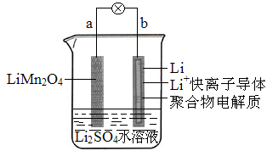
14．2013年3月我国科学家报道了如图所示的水溶液锂离子电池体系。下列叙述不正确的是（ ）
A．a为电池的正极
B．电池充电反应为LiMn₂O₄=Li_{1-x}Mn₂O₄+xLi
C．放电时，a极锂的化合价发生变化
D．放电时，溶液中的Li＋从b向a迁移
15．根据碘与氢气反应的热化学方程式
(i) I₂(g)+ H₂(g) 2HI(g) △H=-9.48 kJ/mol
(ii) I₂(s)+H₂(g)2HI(g) △H=+26.48 kJ/mol
下列判断正确的是（ ）
A．254g I₂(g)中通入2g H₂(g)，反应放热9.48 kJ
B．反应(ii)的反应物总能量比反应(i)的反应物总能量低
C．反应(i)的产物比反应(ii)的产物稳定
D．1 mol固态碘与1 mol气态碘所含的能量相差17.00 kJ
16．有一种燃料电池，所用燃料为H₂和空气，电解质为熔融的K₂CO₃。电池的总反应式为2H₂＋O₂===2H₂O，负极反应为H₂＋CO₃^{2－}－2e－===H₂O＋CO₂。该电池放电时，下列说法中正确的是( )
A．正极反应为2H₂O＋O₂＋4e－===4OH－ B．CO₃^{2－}向负极移动
C．电子由正极经外电路流向负极 D．电池中CO₃^{2－}的物质的量将逐渐减少
17.室温下，将1mol的CuSO₄·5H₂O(s)溶于水会使溶液温度降低，热效应为ΔH₁；将1mol的CuSO₄(s)溶于水会使溶液温度升高，热效应为ΔH₂；CuSO₄·5H₂O受热分解的化学方程式为：CuSO₄·5H₂O(s) CuSO₄(s) +5H₂O()，热效应为ΔH₃。则下列判断正确的是（ ）
A．ΔH₂>ΔH₃ B．ΔH₁<ΔH₃
C．ΔH₁+ΔH₃=ΔH₂ D．ΔH₁+ΔH₂=ΔH₃
18．短周期元素W、X、Y和Z的原子序数依次增大。元素W是制备一种高效电池的重要材料，X原子的最外层电子数是内层电子数的2倍，元素Y是地壳中含量最丰富的金属元素，Z原子的最外层电子数是其电子层数的2倍。下列说法不正确的是（ ）
A. 元素W、X的氯化物中，各原子均满足8电子的稳定结构
B. 元素X与氢形成的原子个数比为1：4的化合物中只含有极性共价键
C. 元素Y的单质与氢氧化钠溶液或盐酸反应均有氢气生成
D. 元素Z可与元素X形成共价化合物XZ₂
19. 如图是部分短周期元素化合价与原子序数的关系图，下列说法正确的是（ ）
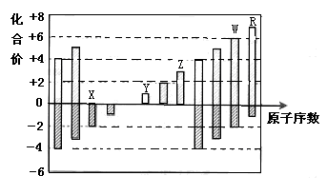

A.原子半径：Z＞Y＞X
B.气态氢化物的热稳定性：W＞R
C.WX₃和水反应生成的化合物是离子化合物
D.Y和Z两者最高价氧化物对应的水化物之间能相互反应

20. 铅蓄电池的工作原理为：Pb＋PbO₂＋2H₂SO₄ 2PbSO₄＋2H₂O，研读下图，下列判断不正确的是( )
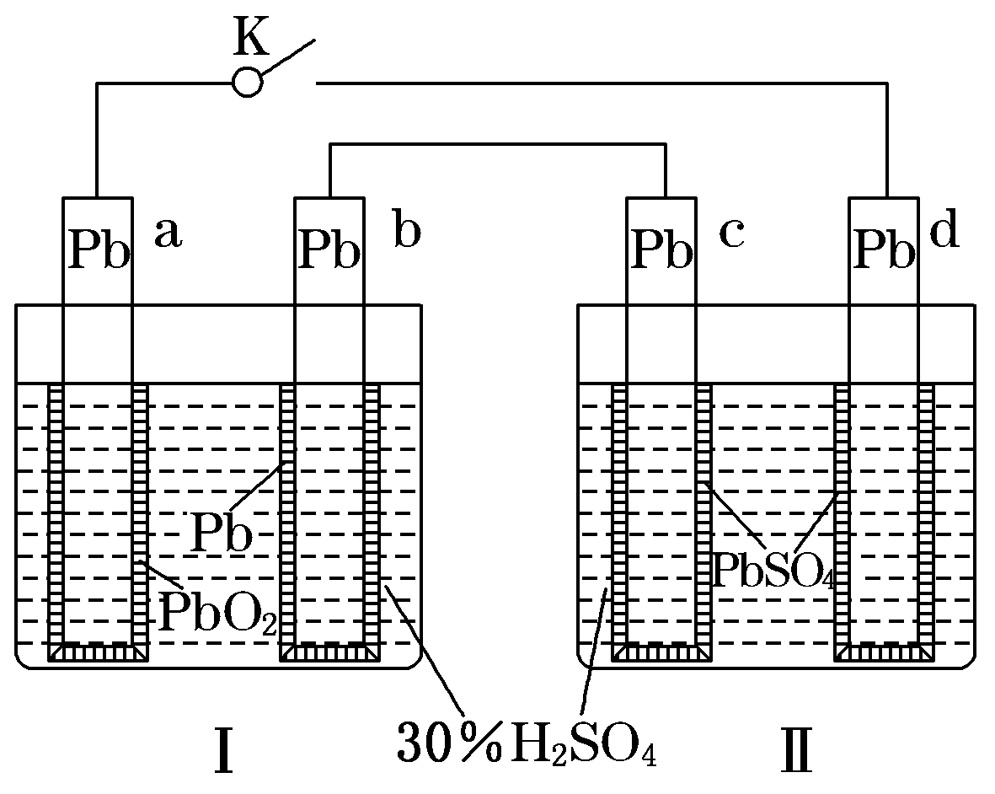
A．K闭合时，d电极反应式：PbSO₄＋2H₂O－2e－===PbO₂＋4H＋＋SO
B．当电路中转移0.2 mol电子时，Ⅰ中消耗的H₂SO₄为0.2 mol
C．K闭合时，Ⅱ中SO向c电极迁移
D．K闭合一段时间后，Ⅱ可单独作为原电池，d电极为正极

第Ⅱ卷 非选择题（共50分）

二、填空题：（本题包括4个小题，共50分）
21．（14分）
A、B、C、D、E、F、G均为短周期元素，原子序数依次递增。A元素原子核内无中子，B元素原子最外层电子数是次外层电子数的2倍，D是地壳中含量最多的元素，E是短周期中金属性最强的元素，F与G位置相邻，G是同周期元素中原子半径最小的元素。
请用化学用语回答：
（1）推断B元素在元素周期表中的位置 ，写出C的单质的电子式 。
（2）A与D形成的18电子的化合物与FD₂化合生成一种强酸，其化学方程式为 。
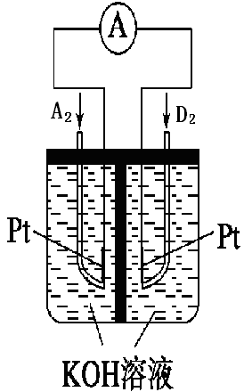
（3）E、F、G三种元素所形成的简单离子，其离子半径由大到小的顺序是 。 （用离子符号表示）
（4）用电子式表示化合物E₂F的形成过程 。
（5）右图为某新型发电装置示意图，其负极电极反应为 。
（6）在101 kPa、25℃下，16 g 液态C₂A₄在D₂中完全燃烧生成气体C₂，放出312 kJ热量,则C₂A₄和D₂反应的热化学方程式为 。
22．（12分）
新型高效的甲烷燃料电池采用铂为电极材料，两电极上分别通入CH₄和O₂，电解质为KOH溶液。某研究小组将两个甲烷燃料电池串联后作为电源，进行氯化铜溶液电解实验，如图所示：

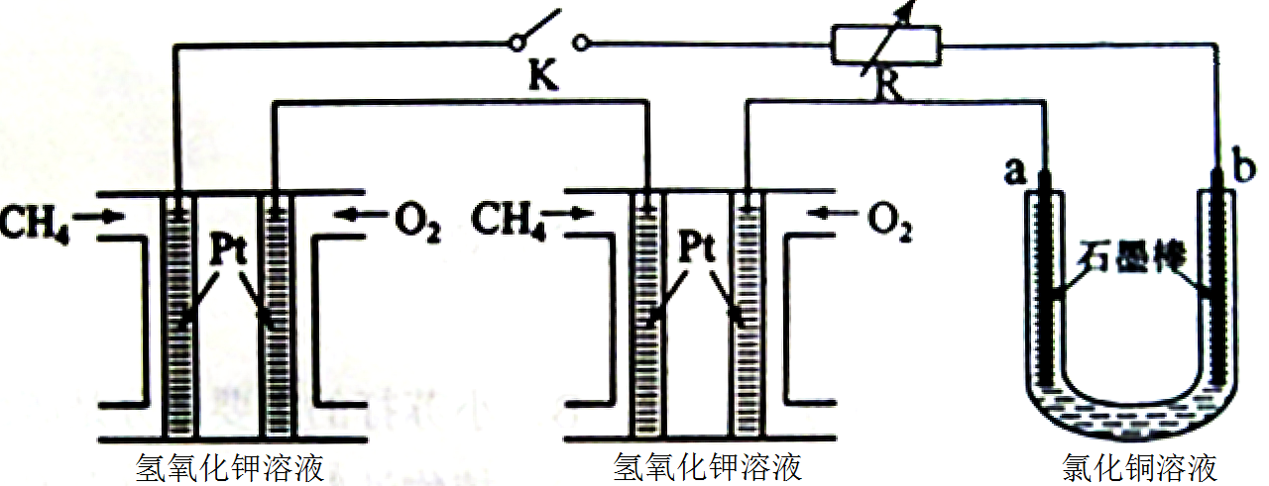

回答下列问题：
（1）甲烷燃料电池正极、负极的电极反应分别为 、 。
（2）闭合K开关后， b电极的名称是 ，电解氯化铜溶液的化学方程式为 。
（3）若电解池中b电极增重3.2g，则理论上a电极产生的气体体积为 L(标准状况），通过电解池的电子的物质的量为 mol。
23．（14分）
元素周期表中第VIIA族元素的单质及其化合物的用途广泛。
（1）与氯元素同族的短周期元素的原子结构示意图为 。
（2）能作为氯、溴、碘元素非金属性(原子得电子能力)递变规律的判断依据为 (填字母)。
A．Cl₂、Br₂、I₂的熔点 B． Cl₂、Br₂、I₂的氧化性
C．HCl、HBr、HI的热稳定性 D． HCl、HBr、HI的酸性
（3）一定条件，在水溶液中1 mol Cl－、ClO_{x}－(x＝1，2，3，4)的能量(KJ)相对大小如图所示。
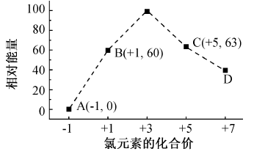
①D为 (填离子符号)。
②B→A＋C反应的热化学方程式为 (用离子符号表示)。
（4）某化合物是一种不稳定的物质，其分子组成可用O_{x}F_{y}表示，10mLO_{x}F_{y}气体能分解生成15mLO₂和10mLF₂(同温同压)。
①该化合物的化学式为 。
②已知该化合物分子中x个氧原子呈…O—O—O…链状排列，则其电子式为 ，…O—O—O…链状排列中中间氧的价态为 。
24. 附加题：（共10分）
铅及其化合物可用于蓄电池、耐酸设备及X射线防护材料等。回答下列问题：
（1）铅是碳的同族元素，比碳多4个电子层，则 PbO₂的酸性比CO₂的酸性 （填“强”或“弱”）。
（2）PbO₂与浓盐酸共热生成黄绿色气体，反应的化学方程式为 。
（3）瓦纽科夫法熔炼铅，其相关反应的热化学方程式如下:
2PbS(s)+3O₂(g)=2PbO(s)+2SO₂(g) ΔH= a kJ·mol⁻¹
PbS(s)+2PbO(s)=3Pb(s)+SO₂(g) ΔH= b kJ·mol⁻¹
PbS(s)+PbSO₄(s)=2Pb(s)+2SO₂(g) ΔH= c kJ·mol⁻¹
反应3PbS(s) + 6O₂(g) = 3PbSO₄(s) ΔH= kJ ·mol⁻¹(用含a,b ,c的代数式表示)。
（4）引爆导弹、核武器的工作电源通常Ca/PbSO₄热电池，其装置如图所示，该电池正极的电极反应式为 。
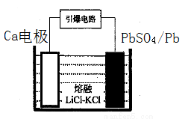
（5）PbO₂在加热过程发生分解的失重曲线如下图所示，已知失重曲线上的a点为样品失重4.0%（）的残留固体，若a点固体组成表示为PbO_{x}或mPbO₂·nPbO，则计算x= _和m:n=_ _。
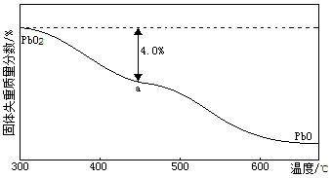
长春市十一高中2014-2015学年度高一下学期期中考试
化学试题参考答案及评分标准（总分：110分）
选择题（本题包括20小题，共60分。每小题只有1个选项符合题意。）
1 | 2 | 3 | 4 | 5 | 6 | 7 | 8 | 9 | 10 | 11 | 12 | 13
A | B | D | B | C | D | D | A | C | D | C | A | D
14 | 15 | 16 | 17 | 18 | 19 | 20
C | B | B | B | A | D | C
21．（14分）
（1） 第二周期 ⅣA族(2分） HYPERLINK "http://www.zxxk.com" (2分）
（2） H₂O₂+SO₂===H₂SO₄(2分） （3） S^{2－}＞Cl－＞Na⁺（2分）
（4）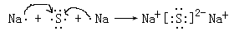（2分） （5） H₂-2e⁻+2OH⁻=2H₂O（2分）
（6）N₂H₄(l)+O₂(g) ===N₂(g)+2H₂O(l) ΔH= -624 KJ·mol^{—1} (2分)
22．（12分）
(1) 2O₂ + 4H₂O +8e－=== 8OH－（2分） ，CH₄＋10OH－－8e－=== CO₃^{2－}＋7H₂O（2分）
(2)阴极（2分） CuCl2Error: Reference source not foundCu＋Cl₂↑（2分）
(3) 1.12L （2分） 0.1（2分）
23．（14分）
（1）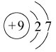（2分） （2）B、C（2分）
（3）①ClO₄—（2分）
②3ClO—()===ClO₃—()+2Cl—() △H=117KJ·mol^{—1}（2分）
（4）①O₃F₂ （2分） ②（2分）， 0（2分）
24. 附加题：（共10分）
（1）弱（2分）（2）PbO₂+4HCl(浓) PbCl₂+Cl₂↑+2H₂O（2分）（3）2a+2b－3c（2分）（4）PbSO₄ + 2e－= SO₄^{2－}+ Pb（或PbSO₄ +Ca²⁺+ 2e－= CaSO₄+ Pb）（2分）
（5）1.4 （1分）， $\frac{m}{n}$=$\frac{2}{3}$（1分）

